Verksamhetsplan FINSAM i Malmö 2018

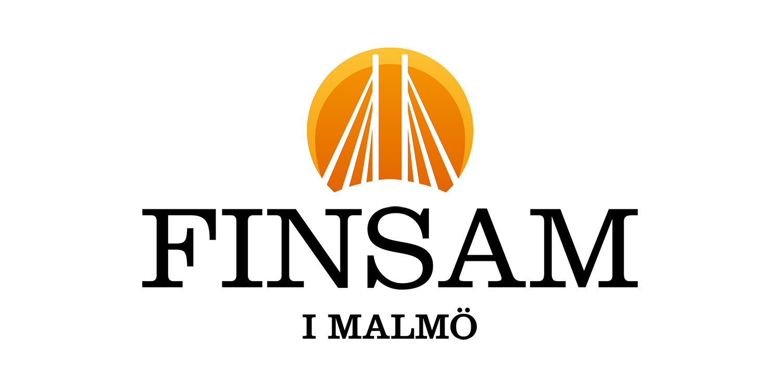

- Vision
Finsam i Malmös vision är: ”Tillsammans för fler Malmöbor i sysselsättning”.
- Organisation och uppgift
Finsam i Malmö skall vara en organisation som verkar för att Malmöbor med behov av samordnad rehabilitering kommer i sysselsättning. Förbundet skall till sin karaktär vara utåtriktat och utforskande med fokus på att förbättra och utveckla samverkan. Förbundet ägs till lika delar av ingående myndigheter och leds av en av dessa utsedd styrelse. Styrelsen är förbundets högsta beslutande och förvaltande organ. Arbetet inom förbundet leds av ett kansli. Förbundschefen ansvarar för kansliet som utöver förbundschefen består av en utredare. Ansvarsfördelningen mellan styrelse och förbundschef regleras i en attest- och delegationsordning. Förbundets räkenskaper, redovisningar samt styrelsens förvaltning granskas av en revisor för varje medlems räkning.
Förbundets ändamål är att inom Malmö svara för en finansiell samordning inom rehabiliteringsområdet mellan Försäkringskassan, Arbetsförmedlingen, Malmö Stad och Region Skåne enligt den förbundsordning förbundet fattat beslut om.
Under 2017 har förbundet arbetat med:
- Malmöbornas behov av samordnad arbetslivsinriktad rehabilitering
- Personalomsättning och förändringar i medlemsorganisationerna
- Utveckling av kontakten med Region Skåne
- Finsams roll inom samverkan i rehabilitering.
- Ökat medvetande och lärande utifrån projektverksamheten
Förbundet har också i samband med att det funnits i 10 år i Malmö gjort ett arbete med syfte att ta tillvara det lärande som uppkommit och blicka framåt för att fortsätta skapa värde för Malmöbor i behov av samordnad rehabilitering. Under arbetet med rapporten ”FINSAM i Malmö 10 år” utkristalliseras några fokusområden som återkommer om och om igen. Dessa områden är:
- ”Struktur för samverkan i Malmö”
- ”Samarbete med hälso- och sjukvården”
- ”Kunskapssatsningar”
Förbundets arbete under 2017 och rapporten ”FINSAM i Malmö 10 år” bildar gemensamt underlag till denna verksamhetsplan styrelsen tillsammans med kansliet jobbat fram.

- Målgrupper
En målgrupp för Finsam i Malmö är kvinnor och män, i åldern 16-64 år, bosatta i Malmö med rehabiliteringsbehov som kräver samverkansinsatser från minst två av förbundets parter. För dessa finansierar Finsam individinriktade insatser som riktar sig direkt till kvinnor och män. Syftet med dessa skall vara att den enskilde uppnår eller förbättrar sin förmåga att utföra förvärvsarbete. Förbundet kommer att fokusera sina insatser på Malmöbor som står långt ifrån arbetsmarknaden pga. av lång tid i offentlig försörjning, ohälsa eller annat och som inte har insatser i det övriga offentliga systemet som stödjer dem. Fokus kommer ligga på insatser för Malmöbor som inte kommer in på arbetsmarknaden eller inte får fäste på arbetsmarknaden och de som har psykisk ohälsa.
En annan målgrupp är personal bland förbundets medlemmar som jobbar med kvinnor och män, i åldern 16-64 år, bosatta i Malmö med rehabiliteringsbehov som kräver samverkansinsatser. För dessa finansierar Finsam strukturinriktade insatser vilka syftar till att stärka samverkan mellan myndigheterna och öka kunskapen om berörda gruppers behov. Syftet med dessa skall vara att skapa goda förutsättningar för samverkan och därmed uppnå en effektiv resursanvändning bland annat genom att förhindra rundgång för individer.

- Mål och aktiviteter
Mål  Detta ska verksamheten uppnå | Aktivitet  Detta ska verksamheten göra för att uppnå målen | Uppföljning  Vad ska mätas/när | Ansvarig | Resultat
Stödja arbetet att skapa en struktur för samverkan i Malmö. | FINSAM i Malmö kommer att bjuda in till två chefsträffar per år med de högsta tjänstepersonerna i varje medlemsorganisation för att diskutera utmaningar inom samverkan i rehabilitering de närmaste åren och hur FINSAM skulle kunna bidra med stöd för att hantera dessa.  FINSAM i Malmö kommer bjuda in till två stora samverkansträffar per år med fokus på att förstärka och utveckla relationer mellan parterna, tex chefer, temaområden m.m. | 2 st chefsträffar  2 st samverkansträffar | Förbundschefen | Kontaktytorna mellan organisationerna förtydligas och strukturerna kring samverkan förtydligas.
Skapa ett ökat samarbete med hälso- och sjukvården | FINSAM i Malmö skall fortsätta arbetet med att förtydliga FINSAM för Region Skåne centralt tillsammans med övriga förbund i Skåne. | Andel insatser med Region Skåne som part i Malmö.  Upplevt värde av FINSAM i Malmö bland tjänstepersoner i Region Skåne i Malmö. | Förbundschefen | Region Skåne deltar aktivt i FINSAM i Malmö och upplever att de får ett värde för de pengar de investerar.
Kunskapssatsningar som leder till förbättrade förutsättningar till samordnad rehabilitering av Malmöbor. | FINSAM i Malmö kommer träffa alla finansierade insatser samlat fyra gånger per år för att ta tillvara på de lärdomar som uppstår genom insatser finansierade av FINSAM i Malmö. Ett särskilt fokus från FINSAM på dessa träffar kommer att vara att diskutera den digitalisering respektive medlemsorganisation genomför och säkerställa att insatserna tar del av denna.  FINSAM i Malmö kommer arrangera en styrgruppsutbildning som bland annat adresserar frågor kopplade till rollfördelning och mötesstruktur i insatser och tillse att samtliga insatser tar del av denna.  FINSAM kommer arrangera kunskapssatsningar om medlemmarnas olika tjänster och program och om vad FINSAM är för medlemmarnas anställda baserat på ledorden: fakta, inspiration och möte.  FINSAM i Malmö har ett åtagande under åren 2017–2019 via styrgruppsarbete m.m. i ett Vinnova projekt som leds av Malmö högskola där bland annat Malmö stad och Region Skåne deltar, ” Hälsofrämjande innovation i samverkan. | 4 st träffar med insatsansvariga.  Styrgruppsutbildningar för alla insatserna.  6 st infotillfällen med kunskapssatsningar | Förbundschefen | Insatser finansierade av FINSAM i Malmö genererar och sprider kunskap som dess medlemmar använder i sina verksamheter.  Kunskapen hos respektive medlems anställda om varandras tjänsteutbud skall öka. Detta skall följas upp enligt en modell som bygger på Förstå -Kunna Göra.
FINSAM skall bidra till en inkluderande arbetsmarknad | Kansliet skall utlysa medel och rikta dessa till FINSAMs medlemmar med syfte att arbetsgivare skall få ökade möjligheter till att skapa en inkluderande arbetsmarknad | 1 utlysning av medel för inkluderande arbetsmarknad | Förbundschefen | Aktiviteter genomförs under 2018 som bidrar till en inkluderande arbetsmarknad.
FINSAM vet vilka effekter insatser som finansieras av förbundet och medlemsorganisationernas arbete har för Malmöborna. | Utredaren på kansliet skall, på uppdrag av medlemmarna eller styrelsen, möta Malmöbor och genomföra kvalitativa djupintervjuer. | 50 st möten med Malmöbor. | Utredaren | Insatser finansierade av Finsam utgår från Malmöbornas behov.
Malmöbor som deltar i FINSAM insatser kommer i arbete/till studier eller fortsätter sin rehabilitering efter insats. | Utredaren följer i SUS hur många som går i jobb eller studier och hur många som fortsätter sin rehabilitering. | Tertialsvis i SUS | Utredaren | 1000 Malmöbor skall ta del av insatser från FINSAM i Malmö under 2018.

- Medel till förfogande och redan beslutade insatser för 2018
Vid ingången av 2018 finansierar förbundet 11 insatser av olika tidsomfattning och inom båda kategorierna: individ- (I) och strukturinriktade (S).

Insatser i budget 2018 | I/S | Kostnad
Aktivitetscenter | I | 9 914 000
Integrerad verksamhet, beroende | S | 812 000
Avanti | I | 5 143 660
Förstärkt samarbete Psykiatrin och FK | I | 700 000
IPS | I | 237 000
CaMp | I | 1 600 000
Pilotstudie FACT konsultationsteam | S | 1 997 500
Kunddriven verksamhetsutveckling | S | 1 025 000
Tramadol Maria Malmö | I | 1 520 000
Kanslistyrda insatser: utbildningar, seminarier, utredningar, kartläggningar | S | 600 000
Total kostnad för beslutade insatser |  | 23 549 160

Prognosticerade medlemsavgifter plus ränteintäkter m.m. för 2018 är 27,2 mkr vilket tillsammans med prognosticerat eget kapital om cirka 12,6 mkr ger en sammanlagd trolig budget om ca 39,8 mkr. Efter avdragna kostnader för ovanstående insatser, förvaltningskostnader och likviditetsbuffert kvarstår vid ingången av 2018 ca 12,1 mkr att fördela under året.

- Uppföljning av verksamhetsplanen
Verksamhetsplanen skall följas upp på Finsam i Malmös styrelsemöte. Ansvarig för uppföljningen av verksamhetsplanen är förbundschefen. Ansvar för verksamhetsplanen har styrelsen.

